Quillet Olivier

Sieniski Killian

Elaboration d’un Portfolio

Campus Contest



CAMPUS CONTEST

Maquette d’un site Portfolio

Sommaire

1. Objectif :

Objectif du groupe de travail campus contest :

L’objectif du groupe de travail est de redonner en fin de cette première session,

* La maquette d’une application web
* Un prototype HTML/CSS (optionnel Javascript)
* Un document (ci présent) contenant la maquette de l’application web.

Pour la deuxième session,

* Le projet complet et fonctionnel
* Le site web devra être déployé sur un support de notre choix.

Le groupe travaillera en autonomie et utilisera toutes les connaissances acquises durant les sessions de cours, leurs propres acquis ainsi que les informations autres trouvées par leurs propres moyens sur le World Wilde Web.

1. Stratégie

Afin d’optimiser le temps mit à notre disposition, nous avons décidé du schéma de développement suivant.

* Lecture cahier des charges et analyse de la demande.
* Conception de la maquette UI sur papier
* Elaboration du scenario UX
* Report de la maquette sur support informatique
* Finalisation du scénario
* Conception de l’architecture basique du site.
* Incorporation des effets
* Finalisation et retouches si nécessaires
* Export du site vers une versions hébergée à distance.

L’élaboration de ce projet a été réalisé avec la philosophie suivante :

L’important n’est pas d’atteindre son objectif, mais de le dépasser.

3. Conception de la maquette UI sur feuille

Page d’accueil

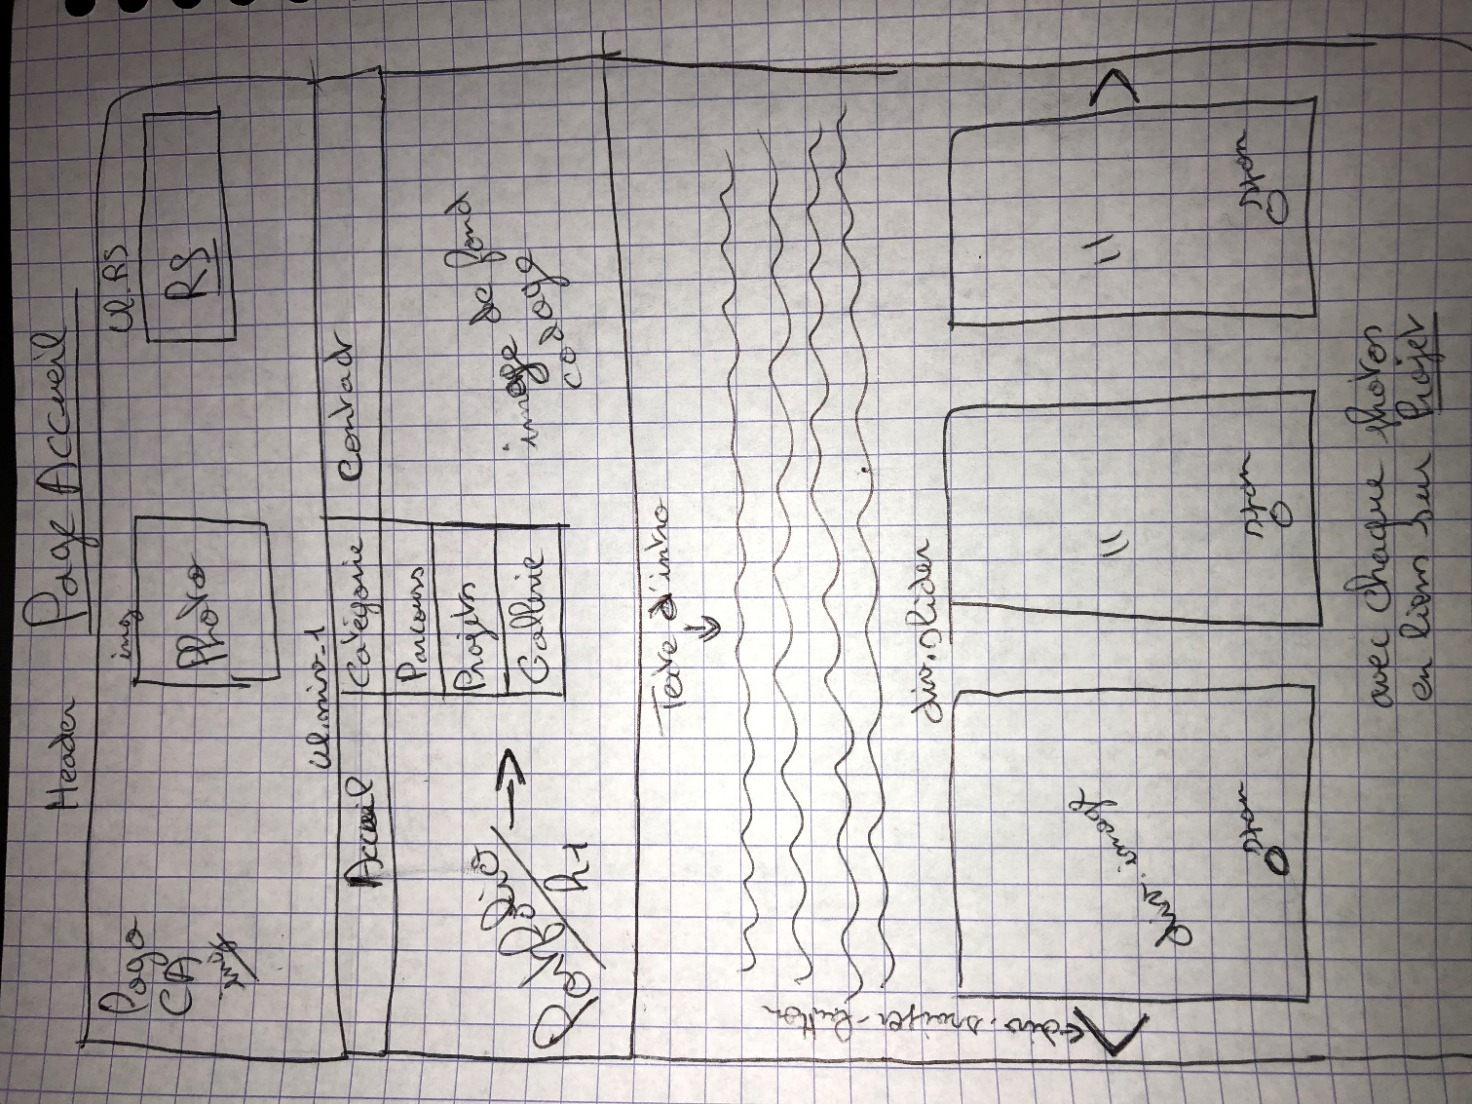

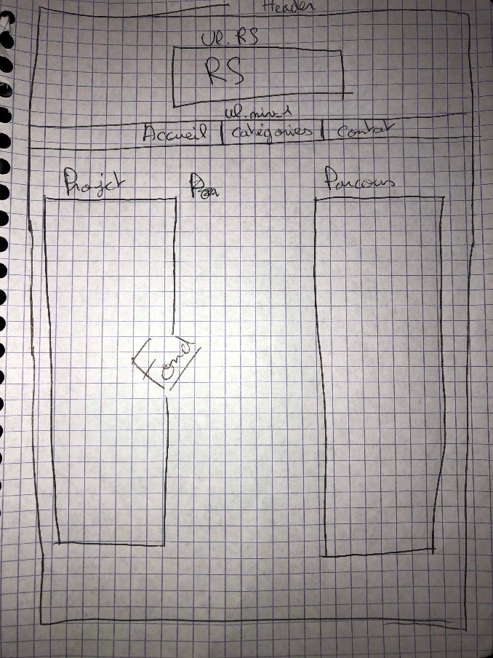Page Projet et Parcours

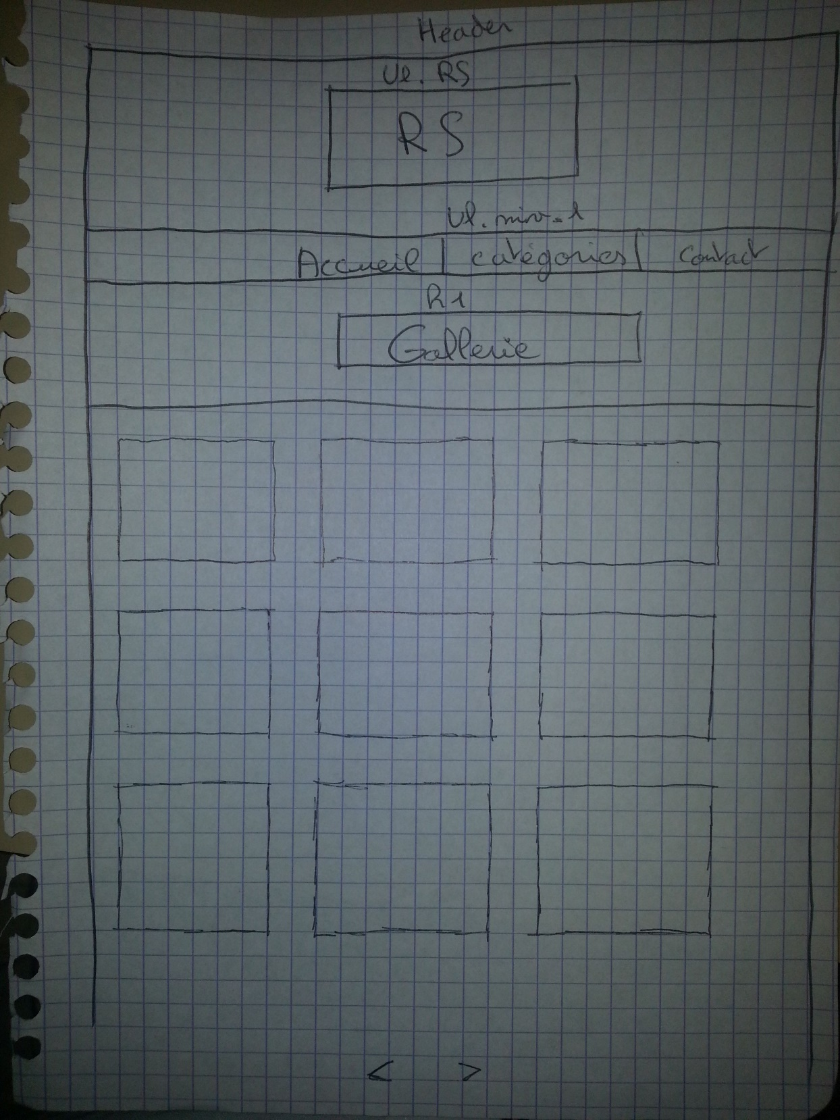Page galerie

Page Contact

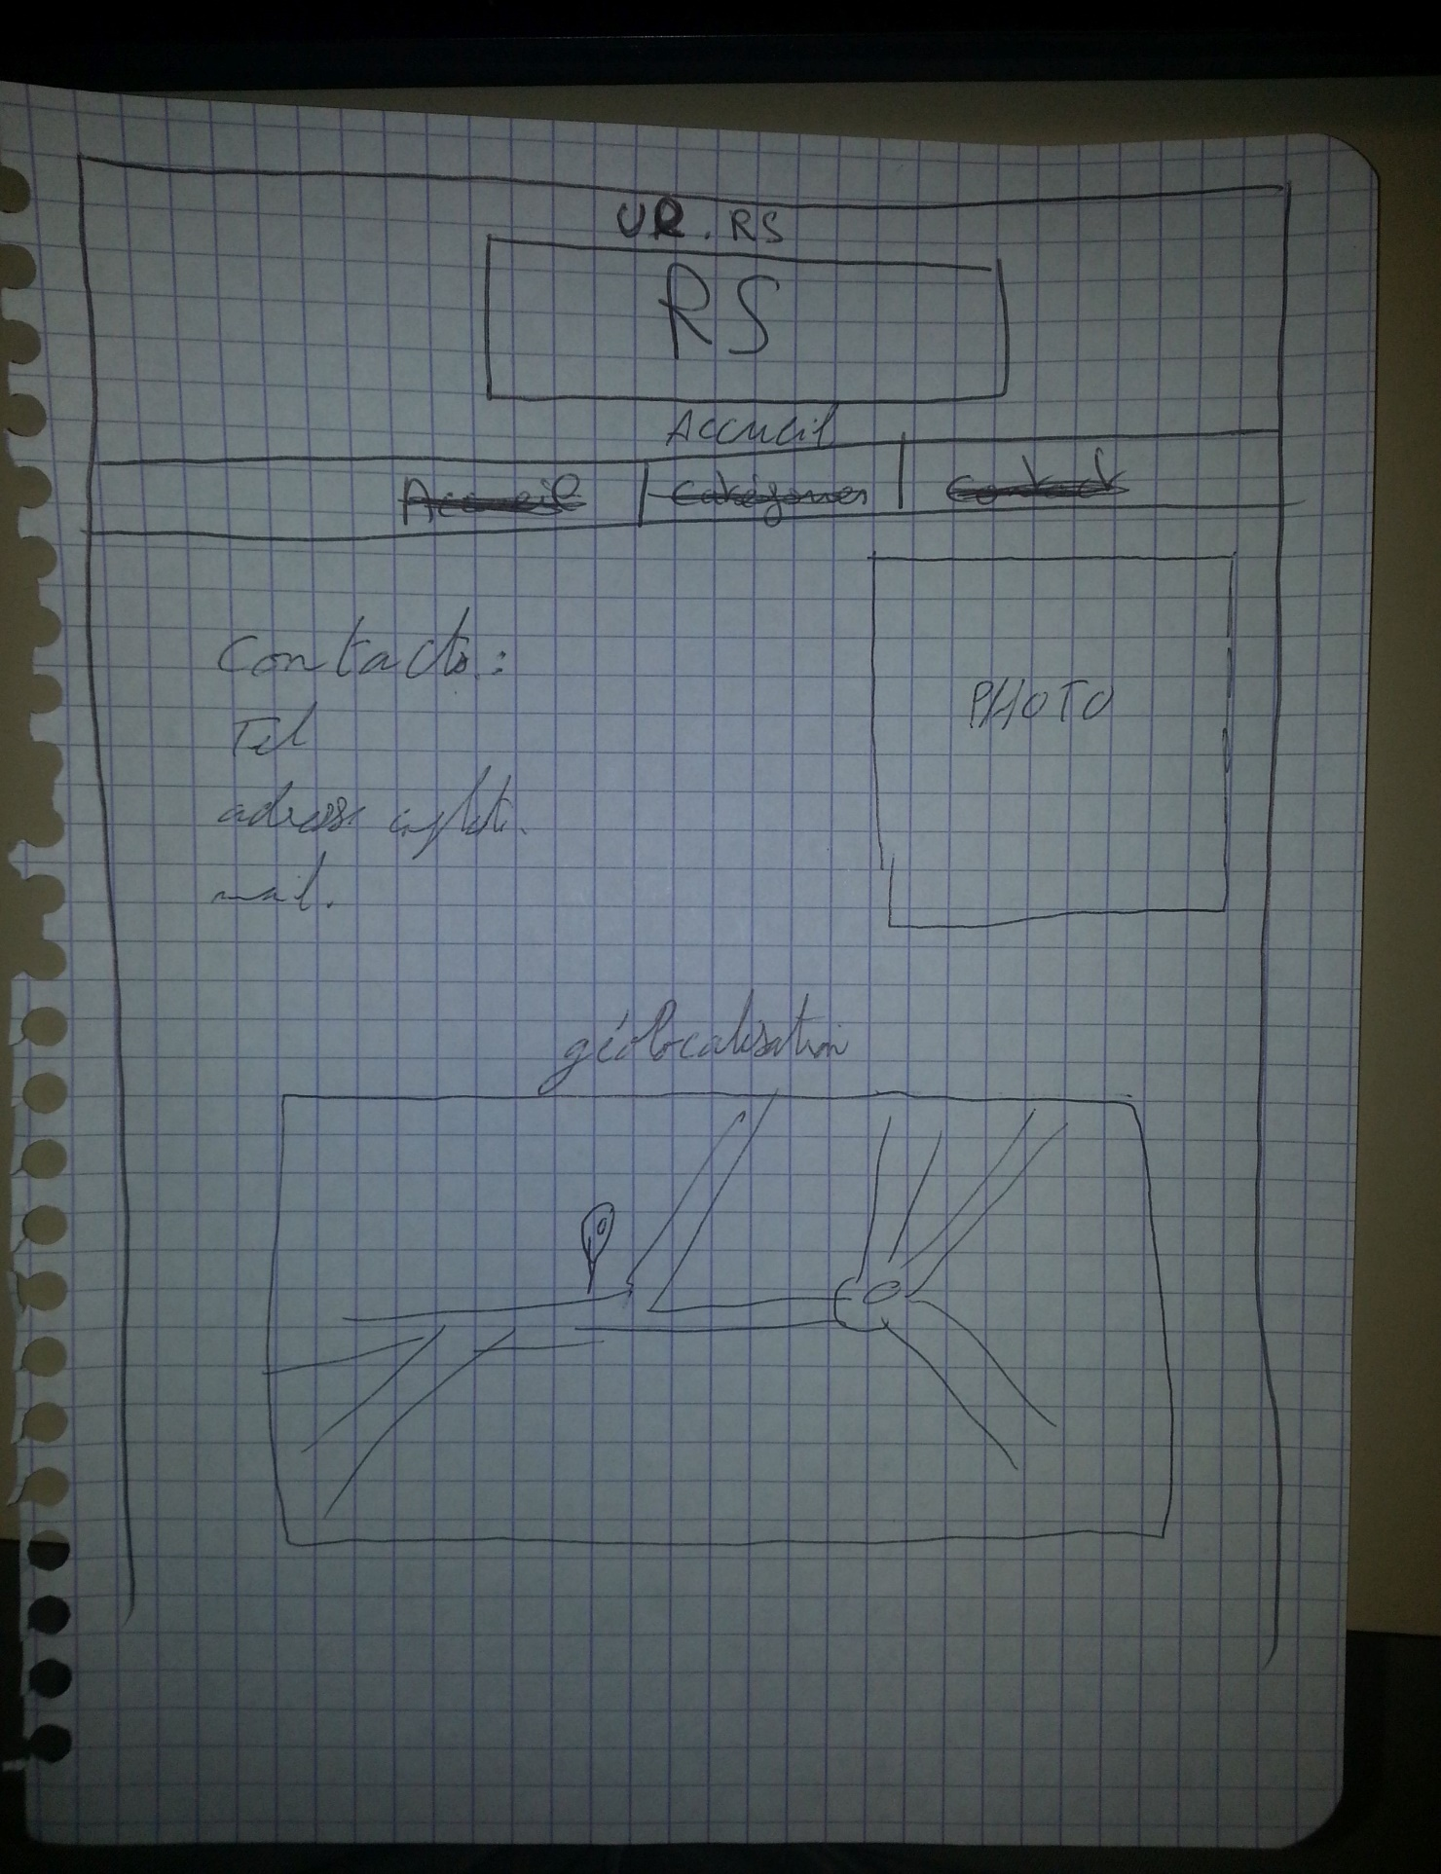

1. Elaboration du scénario UX.

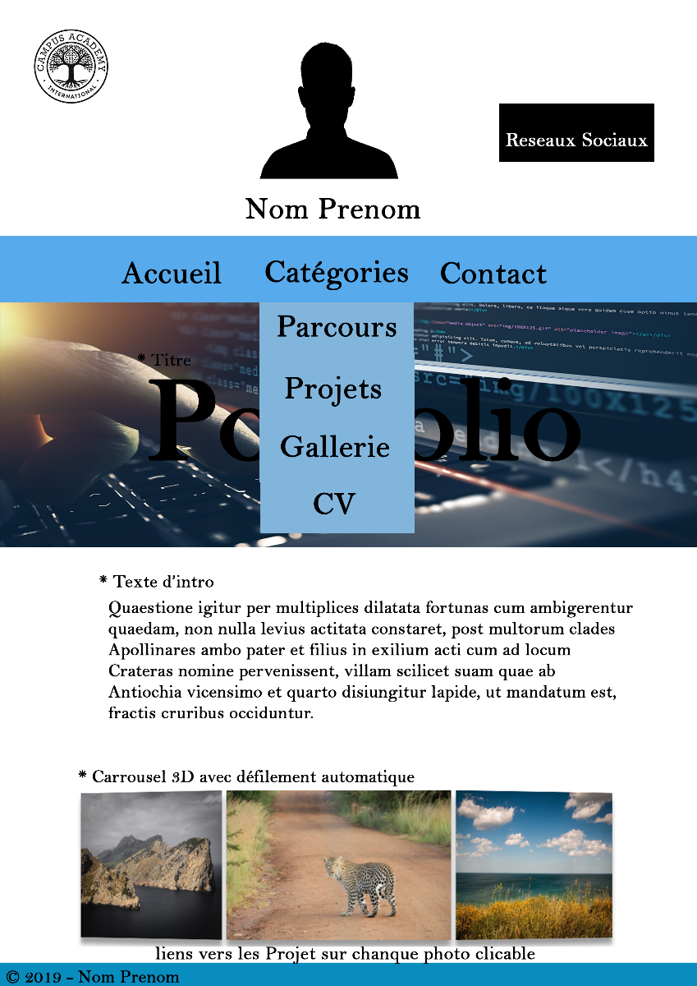Page d’accueil :

Un **visiteur** arrive sur le site.

Celui-ci arrive sur la page d’**accueil**.

La photo située en tête de celle-ci le renseigne tout de suite sur le propriétaire du site portfolio.

Le logo de Campus Academy trônant en haut à gauche le renseigne sur l’établissement fréquenté et gage de qualité.

**Le menu** situé juste sous la photo se veut intuitif et bien visible.

Un **survole** rapide des catégories, les fait apparaitre.

**Cliquer** sur l’une d’elle renverra vers le lien en question.

Sont disponibles les boutons parcourent, projets et galerie.

**Les liens réseaux sociaux** renvoient vers les différents comptes de la personne.

En tout se trouve les réseaux : LinkedIn, GitHub, Facebook et Twitter.

Le texte d’introduction fournis aux visiteurs un rapide texte de présentation accrocheur.

Le **carrousel** défilant dessous sont des liens renvoyant vers la colonne projet de la page suivante.

Si le visiteur clique dessus il sera immédiatement rediriger vers la page Projets-et-parcours.

Page Projet-et-Parcours

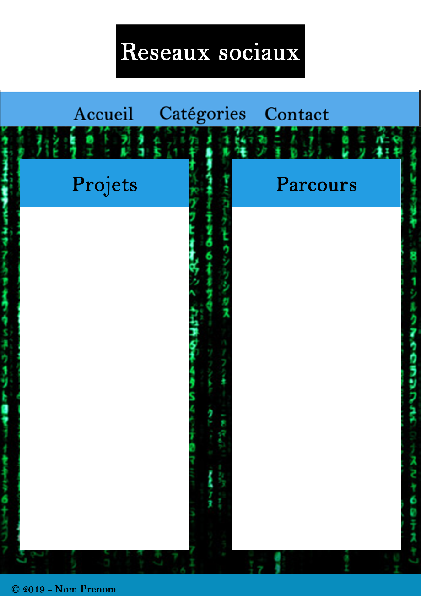

**Le visiteur** retrouvera le bandeau **réseaux sociau**x identique à la page d’accueil, ainsi que le bandeau **menu** qui lui permettra de naviguer facilement vers d’autres pages du site.

Cette page est séparée en 2 catégories :

D’un côté se trouve les différents **projets** menés à bien ou qui le seront dans l’avenir.

Si le visiteur survole avec la souris un projet, un rapide descriptif apparaitra.

De l’autre se trouve la colonne **parcours** qui reprend par des grandes lignes le parcours du propriétaire.

Le visiteur peut à tout moment utiliser le menu pour aller explorer **la partie galerie**.

La galerie :

En arrivant sur cette page le visiteur trouvera les bandeaux : réseaux sociaux et menus.

**En corps** se trouve une dizaine de **carrousels** correspondant aux différentes matières étudiées.

Chaque carrousel présente des **miniatures** des différents travaux réalisés.

Cela permet un **aperçu rapide** des travaux réalisés.

L’information vient directement au visiteur.

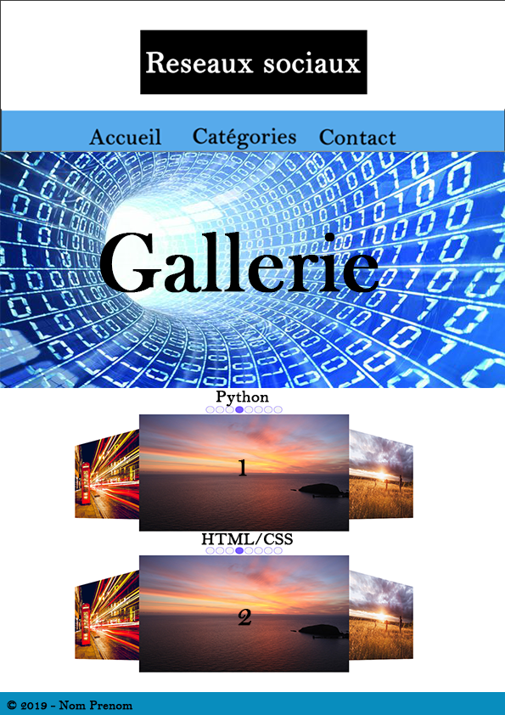

La page contact :

Les liens **contact** présent sur chacune des autres pages renverront vers celle-ci.

Le bandeau ne comporte plus qu’un bouton **accueil** qui renverra directement vers la page d’accueil du site.

Les **infos** de contacts habituel sont présentes sur cette page.

De plus, une mini map en plugin permettra de **géolocaliser** facilement le propriétaire du site ou l’entreprise où celui-ci exerce actuellement.

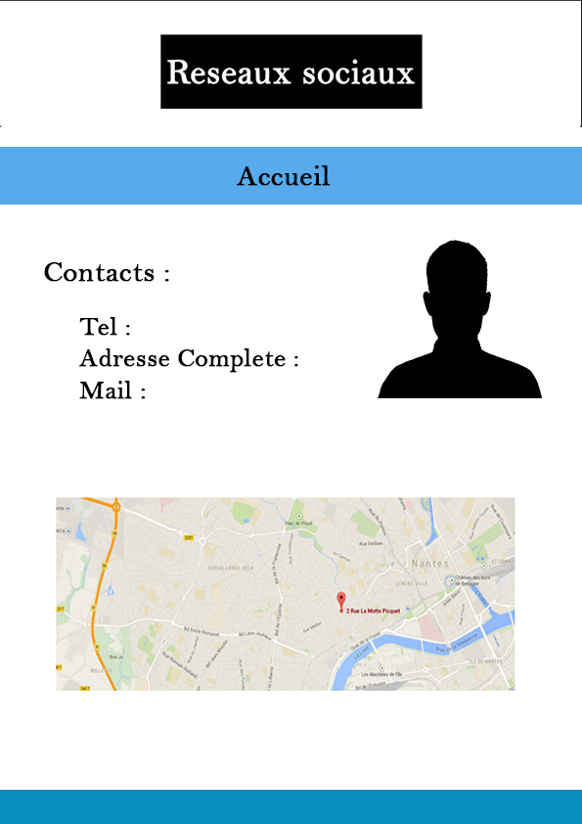

La page cv :

**Accessible** uniquement depuis la page d’accueil

Celle-ci présente le **cv** du propriétaire du site sous forme de pdf et **téléchargeable**.

La bannière de boutons renvoyant vers les autres catégories et les réseaux sociaux est toujours présente pour une meilleure expérience.



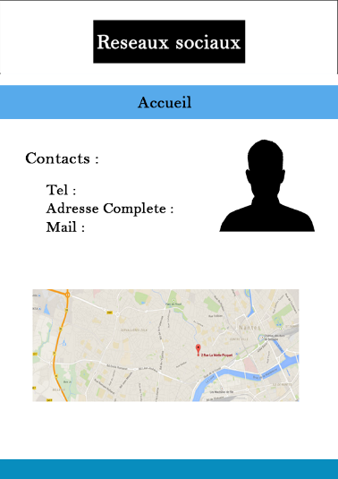5. Structure de navigation :

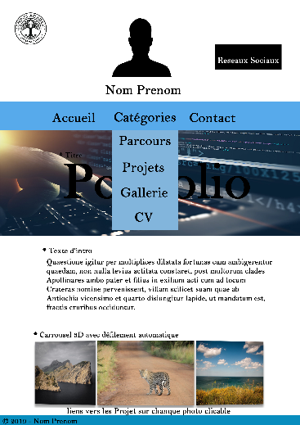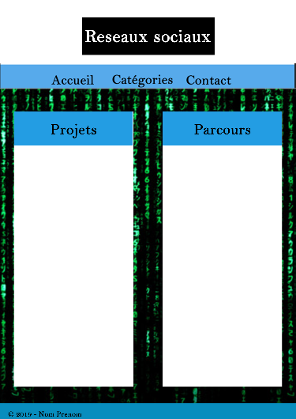

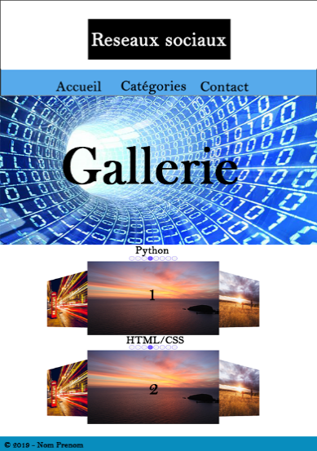

Chemin potentiel d’un second clic

Chemin potentiel d’un premier clic